


Manter Hidrômetro Marca
O objetivo desta funcionalidade é permitir a manutenção (alterar ou excluir) a marca do hidrômetro, podendo ser acessada nos caminhos:
- GSAN > Atendimento ao Público > Hidrômetro > Manter Hidrômetro Marca.
- GSAN > Micromedição > Hidrômetro > Manter Hidrômetro Marca.
Atualização realizada por outro usuário
- Caso o usuário esteja tentando atualizar uma marca de hidrômetro e a mesma já tenha sido atualizada durante a manutenção corrente, o sistema exibe a mensagem “Essa Marca de Hidrômetro foi atualizada por outro usuário. Realize uma nova atualização”.
Marca de hidrômetro possui vínculos no sistema
- Caso o usuário tenha selecionado uma marca de hidrômetro que possua outros vínculos no sistema (ex.: marca de hidrômetro com hidrômetro), o sistema exibe a mensagem “Não é possível excluir a(s) marca(s) de hidrômetro selecionada(s) devido a vínculos com outras informações.”.
Verifica sucesso da transação
- Caso o código de retorno da operação efetuada no banco de dados seja diferente de zero, será exibida a mensagem conforme o código de retorno; caso contrário, exibe a mensagem “«descrição da função» efetuada com sucesso”.
Inicialmente o sistema exibe uma tela de filtro. Informe os parâmetros que julgar necessários e clique no botão .
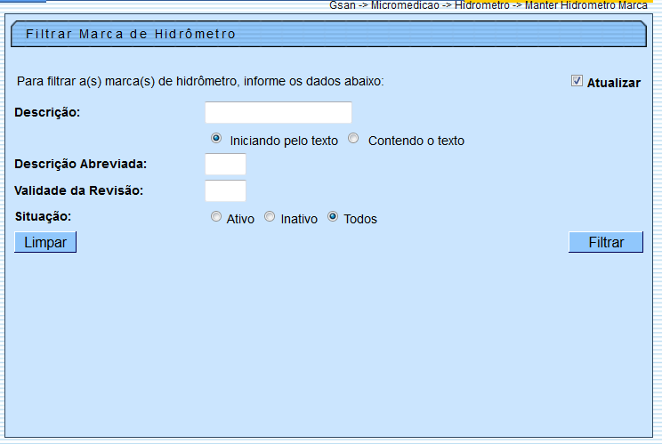
Com base nos parâmetros informados, será exibida a tela com os registros que atenderam ao filtro, que ficam disponíveis para manter, clicando no hiperlink do campo “Identificador” ou “Descrição”, e será exibida a tela para atualização.
Para excluir um ou mais itens, marque no(s) checkbox(s) correspondente(s), ou para marcar todos os itens, clique no hiperlink “Todos”, e, em seguida, clique no botão .
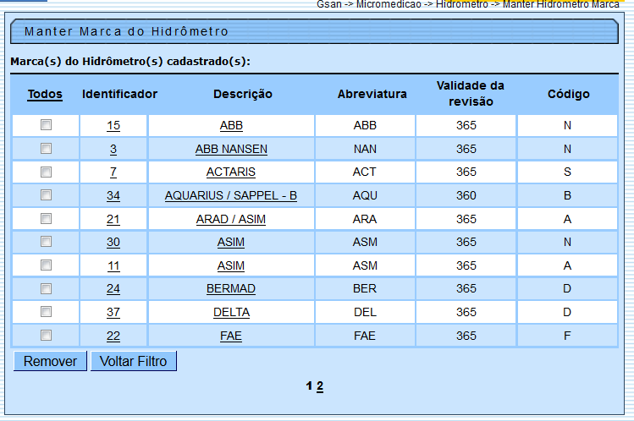
Caso na tela de filtro o checkbox do campo “Atualizar” esteja marcado e só exista um registro que atende aos parâmetros informados, o sistema exibe a tela “Atualizar Diâmetro do Hidrômetro”. Caso o checkbox esteja desmarcado, será exibida a tela “Manter Diâmetro do Hidrômetro”, onde será possível escolher qual o registro deve ser atualizado, clicando no hiperlink do campo “Identificador” ou “Descrição”.
Esta tela permite fazer as modificações que julgar necessárias e, em seguida, clique no botão .
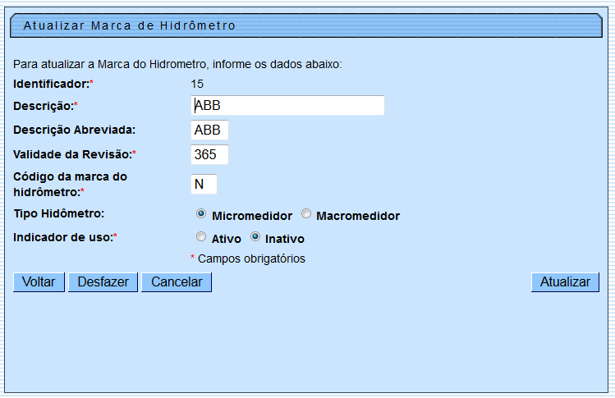

Preenchimento dos Campos
Campo | Orientações para Preenchimento
Identificador(*) | Campo obrigatório - Informado pelo sistema e não permite alteração.
Descrição(*) | Campo obrigatório - Informe a Descrição, com no máximo 30 (trinta) caracteres.
Descrição Abreviada(*) | Campo obrigatório - Informe a Descrição abreviada, com no máximo 3 (três) caracteres.
Validade da Revisão(*) | Campo obrigatório - Informe a validade da revisão, em dias, com no máximo 3 (três) dígitos.
Código da Marca do Hidrômetro(*) | Campo obrigatório - Informe número da ordem, com no máximo 1 (hum) dígito.
Tipo do Hidrômetro(*) | Campo obrigatório - Informe a opção “Micromedidor” ou “Macromedidor”.
Indicador de Uso(*) | Campo obrigatório - Informe a opção “Ativo” para o registro permanecer em uso no sistema, caso contrário, selecione a opção “Inativo”.

Tela de Sucesso
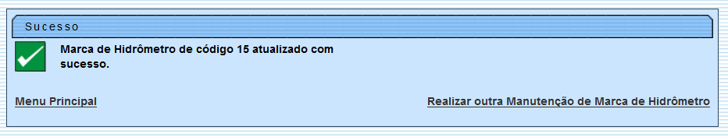

Funcionalidade dos Botões
Botão | Descrição da Funcionalidade
 | Ao clicar neste botão, o sistema limpa o conteúdo dos campos da tela.
 | Ao clicar neste botão, o sistema comanda a execução do filtro, com base nos parâmetros informados.
 | Ao clicar neste botão, o sistema remove um ou mais itens marcados no checkbox.
 | Ao clicar neste botão, o sistema retorna à tela de filtro.
 | Ao clicar neste botão, o sistema retorna à tela anterior.
 | Ao clicar neste botão, o sistema desfaz o último procedimento realizado.
 | Ao clicar neste botão, o sistema cancela a operação e retorna à tela principal.
 | Ao clicar neste botão, o sistema comanda a atualização dos dados nas bases de dados.
Clique aqui para retornar ao Menu Principal do GSAN

